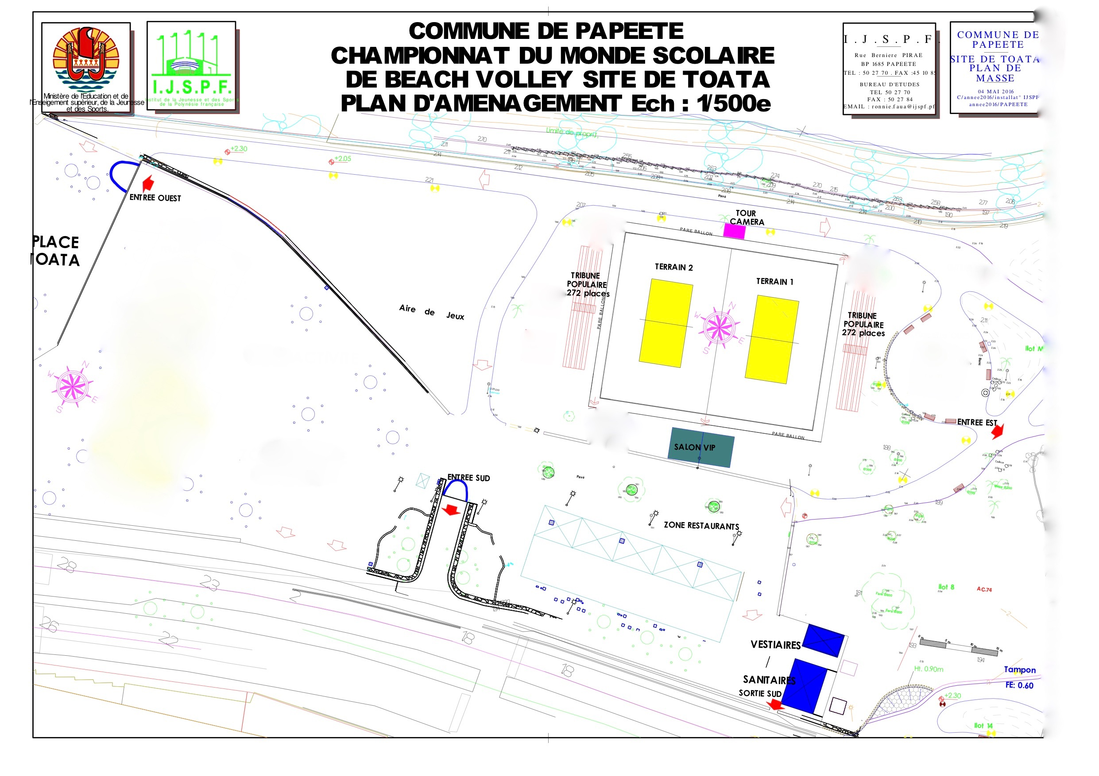

FILETS

Contrôle

Entrée

Batipol

Pagodes + Planchers

Fermeture 4 faces

Scène 6x10m +

Pagode 5x10m

**Toilettes**

**Douches**

BATIPOL

Boutiques

Visual Event

Écran géant + Sono

**Écran géant**

**Sono**

**Visual Event**

Podium

SMG

Chapiteaux simples

6x6 et 10x20m

TFTN

10 Containers

2 arches

IJSPF

SCÈNE 6x10m

Tribunes couvertes

Contrôle

SECURITÉ

Contrôle

SECURITÉ

**VILLAGE**

Tribunes 100pl

Tribunes 100pl

Santé

Bénévoles

Reserve

5 Containers TFTN

Pagode Batipol

5x5m

Terrain 3

Terrain 2

SMG

6x6m

2 Tentes USSP

3x3m

Containers

TFTN

Pagodes Batipol

6x6m

IJSPF

Tribune VIP

Terrain

Central

Contrôle

Entrée

Contrôle

Entrée

IJSPF

6x10m

Pagode PRESSE Batipol

5x5m

Centre

administratif

Clôture

Restauration

Bénévoles

Fare Pote

Espace Joueurs

+ Kiné

Arche TFTN

Chapiteau SMG

10x20m

Régie TV